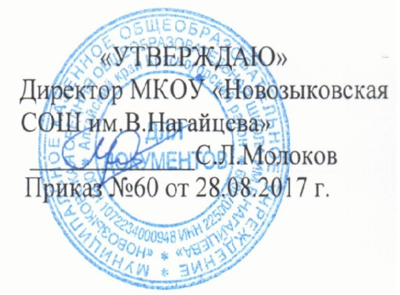
Режим занятий
в МКОУ «Новозыковская СОШ им.В.Нагайцева» в 2017-2018 учебном году устанавливается следующий режим занятий:
для 1 класса - пятидневная учебная неделя, для 2-11 классов – шестидневная учебная неделя.
Сменность занятий
классы | 1 класс |  |  |  |  |  | 2-11 классы
Расписание звонков | Продолжительность уроков | Продолжительность перемен | Продолжительность уроков | Продолжительность перемен | Продолжительность уроков | Продолжительность перемен | Продолжительность уроков | Продолжительность перемен
 | 1 четверть |  | 2 четверть |  | 3,4 четверть |  | 1-4 четверть
1 урок | 9.00-9.35 | 25 мин. | 9.00-9.35 | 25 мин. | 9.00-9.45 | 10 мин. | 9.00-9.45 | 10 мин.
2 урок | 10.00-10.35 |  | 10.00-10.35 |  | 9.50-10.40 | 20 мин. | 9.50-10.40 | 20 мин.
3 урок | Динамическая пауза – 40 мин |  |  |  | 11.00-11.45 | 20 мин. | 11.00-11.45 | 20 мин.
4 урок | 11.15-11.50 |  | 11.15-11.50 |  | 12.05-12.50 |  | 12.05-12.50 | 10 мин.
5 урок |  |  |  |  |  |  | 13.00-13.45 | 10 мин.
6 урок |  |  |  |  |  |  | 13.55-14.40

Факультативные, внеурочные занятия 2-4 классы | Факультативные занятия 5-7 классы | Факультативные занятия 9-11 классы
14.00-17.00 | 15.00-17.00 | 15.00-17.00

